Московский Авиационный Институт
(Национальный Исследовательский Университет)
Институт №8 “Компьютерные науки и прикладная математика”
Кафедра №806 “Вычислительная математика и программирование”

Лабораторная работа №1 по курсу
«Операционные системы»

Группа: М8О-213БВ-25
Студент: Крайнова О.А.
Преподаватель: Бахарев В.Д.
Оценка: ____________________
Дата: 14.10.26

Москва, 2026
Постановка задачи
Вариант 13.
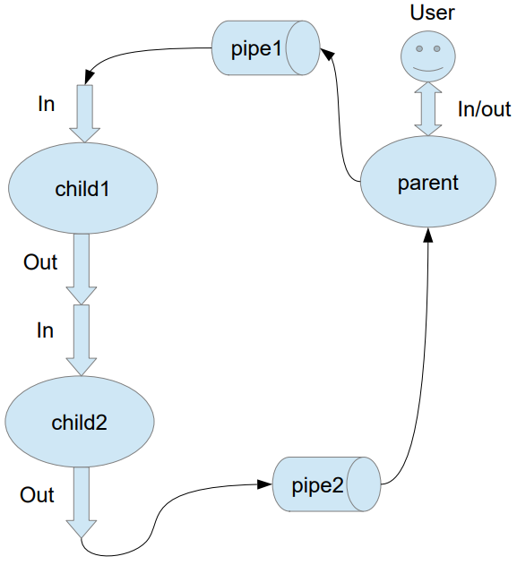
Родительский процесс создает два дочерних процесса. Перенаправление стандартных потоков ввода-вывода показано на картинке выше. Child1 и Child2 можно «соединить» между собой дополнительным каналом. Родительский и дочерний процесс должны быть представлены разными программами.
Родительский процесс принимает от пользователя строки произвольной длины и пересылает их в pipe1. Child1 переводит строки в нижний регистр. Child2 превращает все пробельные символы в символ «_». Child2 пересылает результат своей работы родительскому процессу. Родительский процесс полученный результат выводит в стандартный поток вывода.
Общий метод и алгоритм решения
Использованные системные вызовы:
- pid_t fork(void); – создает дочерний процесс.
- int pipe(int pipefd[2]); – создание неименованного канала для передачи данных между процессами.
- int dup2(int oldfd, int newfd); – переназначение файлового дескриптора.
- int execl(const char *path, const char *arg, ...); – замена образа памяти процесса.
- void _exit(int status); – завершение выполнения процесса и возвращение статуса.
- int close(int fd); – закрытие файлового дескриптора.
- pid_t waitpid(pid_t pid, int *status, int options); – ожидание завершения дочернего процесса.
- ssize_t write(int fd, const void *buf, size_t n); – запись в файловый дескриптор.
- ssize_t read(int fd, void *buf, size_t nbytes); – чтение из файлового дескриптора.

Система состоит из родительского и двух дочерних процессов через fork(), которые обмениваются данными через три последовательно соединенных канала: pipe1, pipe2 и pipe_mid. Родительский процесс считывает строки от пользователя с клавиатуры и отправляет их в первый канал pipe1. В каждом дочернем процессе с помощью dup2() стандартный ввод и вывод перенаправляются на соответствующие концы каналов, после чего через execl() запускается программа. Процесс child1 переводит текст в нижний регистр, затем он (процесс child1) отправляет результат через промежуточный канал pipe_mid ко второму дочернему процессу child2, который заменяет пробельные символы на подчеркивания '_'. Родительский процесс закрывает неиспользуемые концы каналов, считывает итоговый результат из последнего канала pipe2, выводит его на экран и дожидается завершения дочерних процессов через waitpid().
Код программы
child1.c
#include <unistd.h>
#include <ctype.h>

int main(){
char buffer[1024];
ssize_t bytes_read;

while ((bytes_read = read(0, buffer, sizeof(buffer))) > 0) {
for (ssize_t i = 0; i < bytes_read; i++) {
buffer[i] = tolower((unsigned char)buffer[i]);
}

if (write(1, buffer, bytes_read) < 0){
write(2, "write error\n", 12);
return 1;
}
}

if (bytes_read < 0) {
write(2, "read error\n", 11);
return 1;
}

return 0;
}

child2.c
#include <unistd.h>
#include <ctype.h>

int main(){
char buffer[1024];
ssize_t bytes_read;

while ((bytes_read = read(0, buffer, sizeof(buffer))) > 0) {
for (ssize_t i = 0; i < bytes_read; i++) {
if (isspace((unsigned char)buffer[i]))
buffer[i] = '_';
}

if (write(1, buffer, bytes_read) < 0){
write(2, "write error\n", 12);
return 1;
}
}

if (bytes_read < 0) {
write(2, "read error\n", 11);
return 1;
}

return 0;
}

parent.c
#include <unistd.h>
#include <sys/wait.h>

int main() {
int pipe1[2];
int pipe2[2];
int pipe_mid[2];

if (pipe(pipe1) < 0 || pipe(pipe2) < 0 || pipe(pipe_mid) < 0) {
write(2, "pipe error\n", 11);
return 1;
}

pid_t child1_pid = fork();
if (child1_pid < 0) {
write(2, "fork error\n", 11);
return 1;
}

if (child1_pid == 0){
if (dup2(pipe1[0], 0) < 0 || dup2(pipe_mid[1], 1) < 0) {
write(2, "dup2 error\n", 11);
_exit(1);
}

close(pipe1[0]); close(pipe1[1]);
close(pipe2[0]); close(pipe2[1]);
close(pipe_mid[0]); close(pipe_mid[1]);

execl("./child1", "child1", NULL);
write(2, "execl error\n", 12);
_exit(1);
}

pid_t child2_pid = fork();
if (child2_pid < 0) {
write(2, "fork error\n", 11);
return 1;
}

if (child2_pid == 0){
if (dup2(pipe_mid[0], 0) < 0 || dup2(pipe2[1], 1) < 0) {
write(2, "dup2 error\n", 11);
_exit(1);
}

close(pipe1[0]); close(pipe1[1]);
close(pipe2[0]); close(pipe2[1]);
close(pipe_mid[0]); close(pipe_mid[1]);

execl("./child2", "child2", NULL);
write(2, "execl error\n", 12);
_exit(1);
}

close(pipe1[0]);
close(pipe2[1]);
close(pipe_mid[0]);
close(pipe_mid[1]);

char inbuf[1024];
char outbuf[1024];
ssize_t bytes_read;
ssize_t bytes_write;

while((bytes_read = read(0, inbuf, sizeof(inbuf))) > 0) {
bytes_write = write(pipe1[1], inbuf, bytes_read);
if (bytes_write < 0) {
write(2, "write error\n", 12);
return 1;
}

ssize_t out_read = 0;
while(out_read < bytes_read) {
ssize_t n = read(pipe2[0], outbuf + out_read, bytes_read - out_read);
if (n < 0) {
write(2, "read error\n", 11);
return 1;
}

if (n == 0) break;
out_read += n;
}

if (write(1, outbuf, out_read) < 0) {
write(2, "write error\n", 12);
return 1;
}

if (out_read == 0 || outbuf[out_read - 1] != '\n')
write(1, "\n", 1);
}

if (bytes_read < 0) {
write(2, "read error\n", 11);
return 1;
}

close(pipe1[1]);
close(pipe2[0]);

int status;
waitpid(child1_pid, &status, 0);
waitpid(child2_pid, &status, 0);

return 0;
}

Протокол работы программы
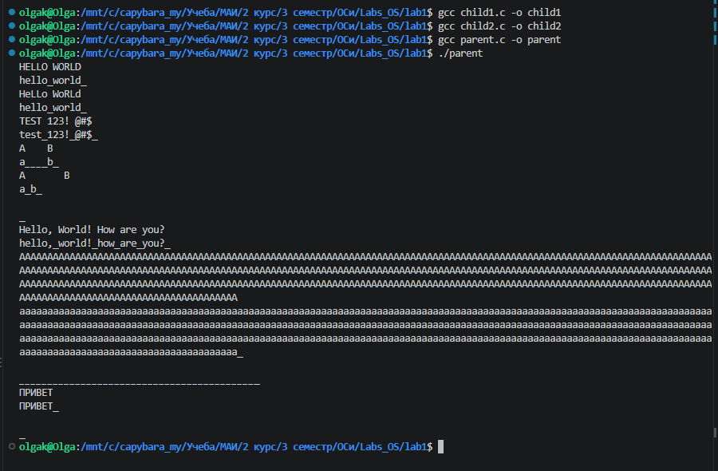

Вывод
В ходе выполнения лабораторной работы были изучены принципы межпроцессного взаимодействия в ОС Linux с помощью неименованных каналов и системных вызовов fork, dup2 и execl. Основной сложностью при реализации стала организация корректного вывода результатов в терминал: поскольку дочерний процесс заменял символ перевода строки на подчеркивание, это приводило к «слипанию» строк и некорректному отображению курсора при последующем вводе. Проблема была успешно решена путем добавления проверки на наличие символа \n в буфере и его принудительной дозаписи, что позволило глубже понять механику работы стандартных потоков.

